筑梦起航，百年仁合系统助力燃小乙品牌升级

瘦身这个话题已不再是女性的专属话题了，根据我国体重健康现状来看，男性、老人、青少年群体都存在着超重这一棘手问题。在社会各方力量的推动下，瘦身市场迎来春天，逐步迈向标准化、、系统化、科学化进程。看到市场的刚需容量之大，很多人创业者选择燃小乙这一品牌加盟，收获了财富与客流。

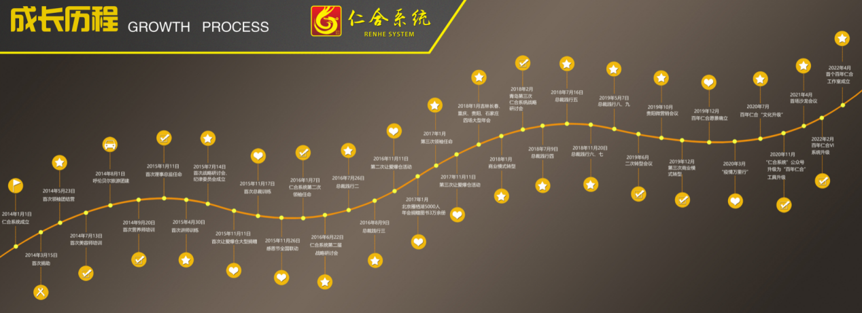

燃小乙联合华南协同创新研究院，致力于为国人研发真正科学、安全、有效的体重管理整体解决方案广受市场好评，2020年10月燃小乙产品亮相天然健康产品大会，荣获“Super Pick 100强”，2020年10月京东供应链正式入驻为尔商城，2020年12月 UKDNA龟鹿饮正式上市，2022年是燃小乙品牌全面升级的战略年，为确保实现品牌全年发展预期目标，燃小乙品牌将全面深化升级内部及经销商的运营能力，赋能经销商提升渠道能力，打造一支，高效率、高素质、高执行力的团队与终端家人共同实现更宏大而长远目标。
为了进一步提升经销商业务规范、管理规范、计划执行等，强化燃小乙品牌团队队伍的作战能力，百年仁合系统“打造创业者百年帮扶组织”为愿景，成立至今已经有8年多了，帮助了很多人创业成功，从0开始，手把手的教，360度帮扶，全程进行创业指导；张艳文担任燃小乙品牌商学院创始人，他致力于激发团队潜力，为实现团队成员千万梦想，助力中国瘦身品牌健康发展而努力！
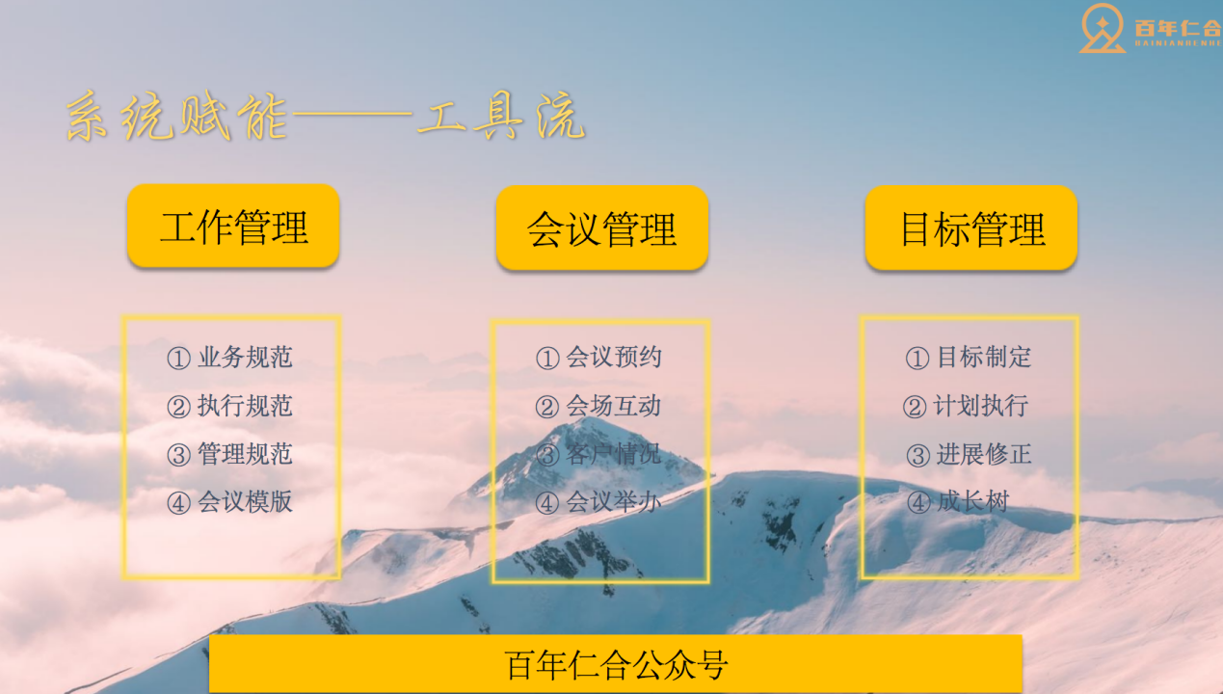
聚焦品牌服务升级，着力更全面的赋能终端本次培训，燃小乙商学院培训老师、燃脂师、营养师等针对性为燃小乙经销商展开《业绩倍增系统》培训重点，从业务技能、成交技巧、框架搭建、骨干培训，服务增值系统、引流拓客系统等方面培训，为赋能经销商紧跟公司战略发展的步伐打下夯实的基础。
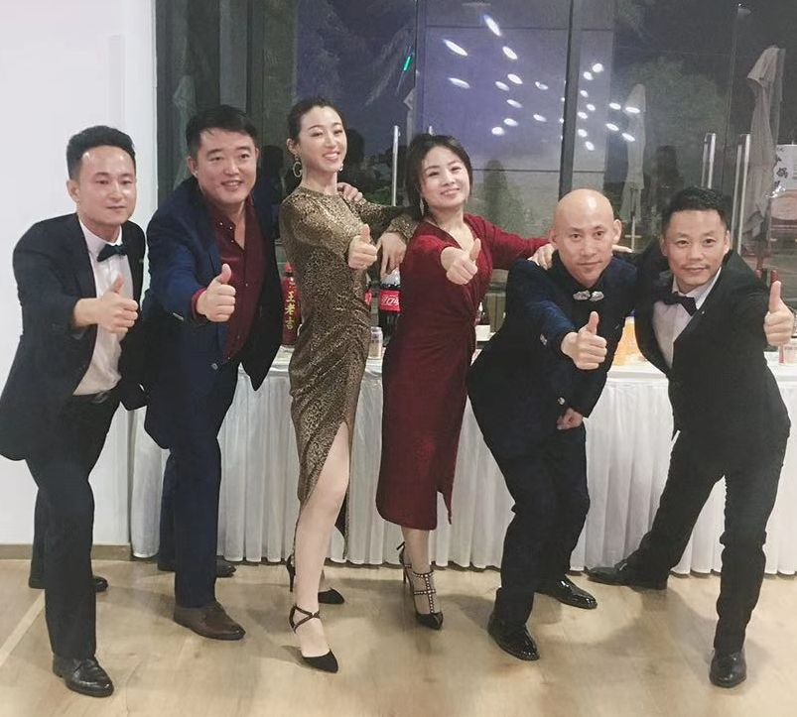

品牌升级与终端赋能并行，接下来燃小乙将继续强化培训体系完善课程体系，多维度、高频次进行多元化的培训赋能，为经销商持续高速发展和终端业绩倍增，做好充分的准备助力终端赢战市场!
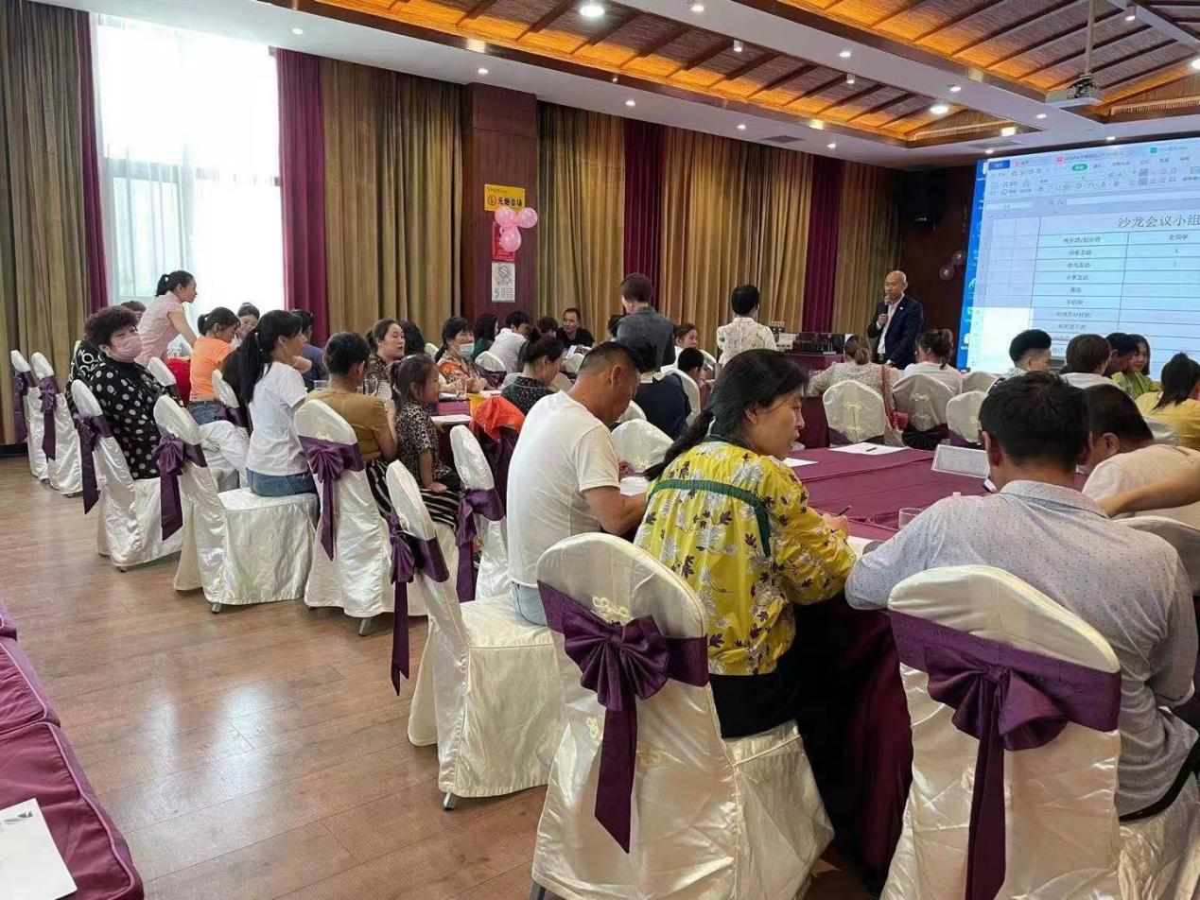
作为一家中西结合科学瘦身领导品牌，各种减肥广告一直以来都是以狂轰乱炸的姿态，在各类信息中层出不穷，不断的有新的瘦身产品涌现，同时也不断的有产品在淘汰。在这样夹缝中生存，本身就是一种挑战，燃小乙经销商在全国各地遍地开花，离不开燃小乙品牌自身过硬的产品效果、良好口碑及“百年仁合”系统的成功。

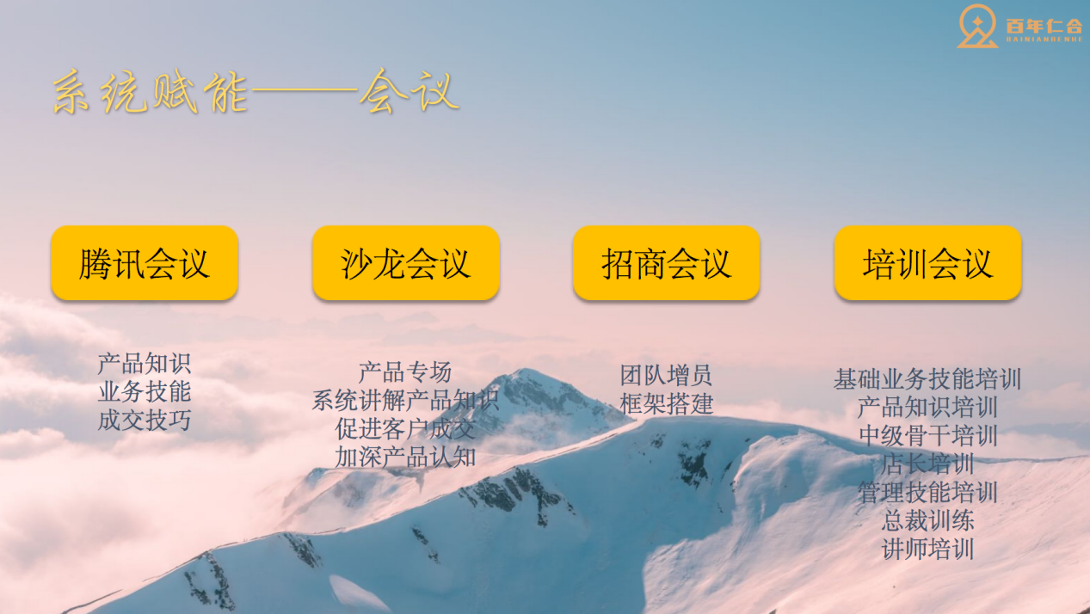

在不断的创业实践中，张艳文最大的感受就是，“随着新生成员的加入，团队不断壮大过程中，一套完善的商学院培训体系是保障品牌生命力的延续，很多燃小乙加盟商所欠缺的也正是系统的商业、领导力培训，发展品牌教育培训，也是我对每一个团队成员负责的态度”百年仁合系统创始人张艳文说到。
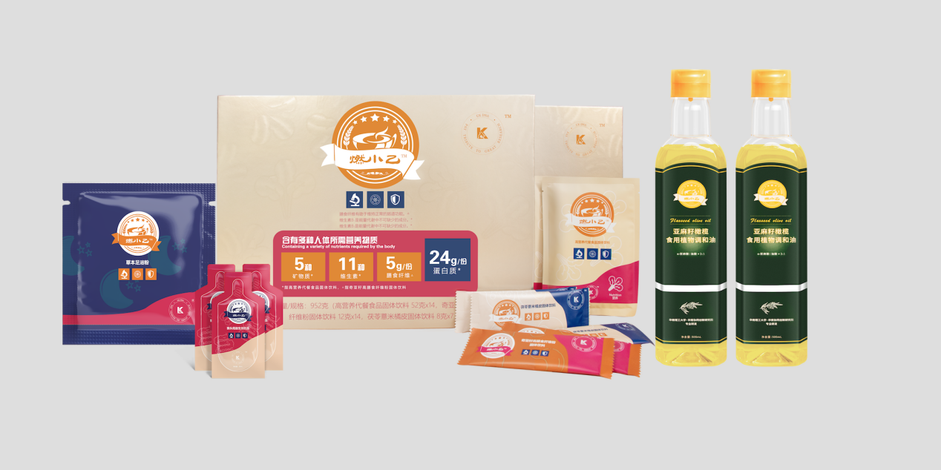
从张艳文那里，我们了解到，燃小乙创立于2020年，联合华南协同创新研究院，致力于为国人研发真正科学、安全体重管理整体解决方案，自品牌创立以来，始终坚持以科学严谨的态度，持续不断地为国人提供“科学性与完整性”兼备的内调外养产品，包括营养代餐食品固体饮料、奇亚籽高膳食纤维粉固体饮料、茯苓薏米橘皮固体饮料、亚麻籽橄榄食用调和油、草本足浴粉、猴头菇益生元饮品，历经8年的发展，这套减肥方案，共6款产品，由华南协同创新研究院专业研发，纯净配方、无添加，历经8年的发展，才成就“身体年龄”管理的百亿级健康品牌！
燃小乙“百年仁合”系统一直在为广大合作伙伴培训、解决各种疑难问题，用独有的运营经验助力加盟商，在服务与扶持这条路上，继续精进；张艳文表示：以瘦为美，为爱而行，欢迎有志之士加入这份有福报的事业中来，未来，燃小乙将持续稳健发展，做大做强，只有企业做大了，才有可能帮助到更多想要健康的瘦下来的人!
燃小乙公众号：

